פתרון תרגיל 9

1.KVL ימני:
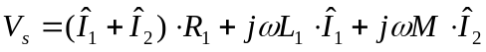
KVL חיצוני:
נפתח את המשוואות
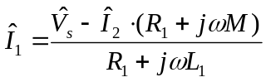
נציב במשוואות
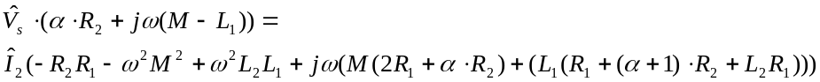

2.
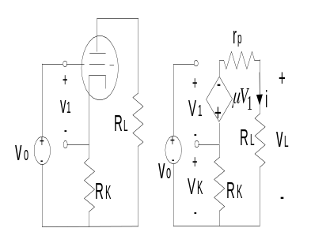

משוואות המעגל:

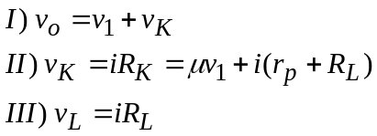
נחלץ את v1 ממשוואות I ו-II ונשווה את שני הביטויים המתקבלים זה לזה:
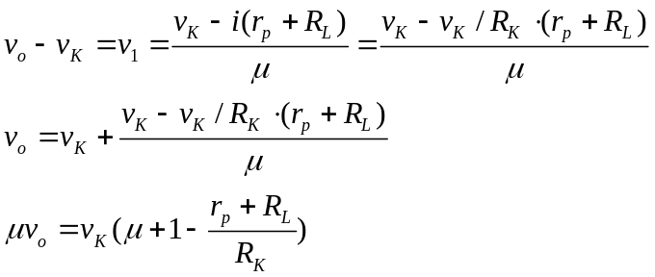
ומתקבל היחס:
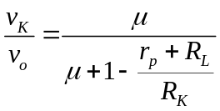
כעת:
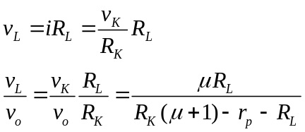

3.
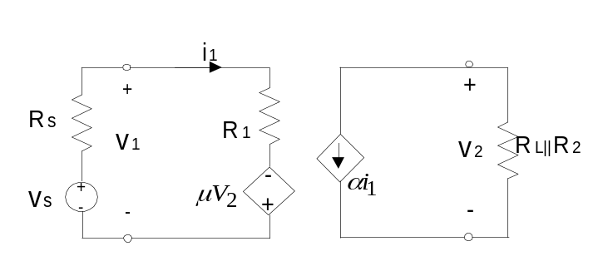

KVL במעגל השמאלי:

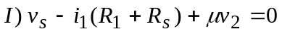

במעגל הימני שני הנגדים מחוברים במקביל:
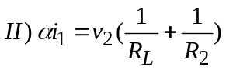
נציב את v2 ממשוואה II במשוואה I:

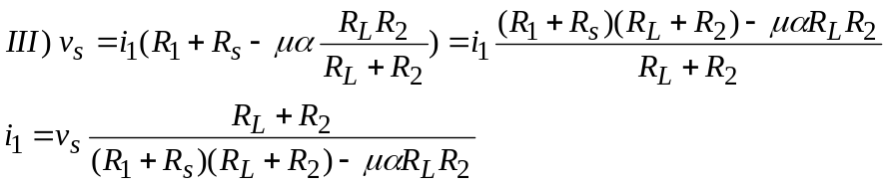

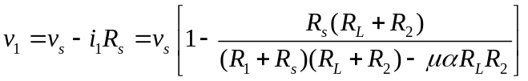

ממשוואה I + הצבת i1:

